# Contoh test case yang dibuat di Qase.io dan Saucedemo.com

**Qase.io**

**Test Case Management**

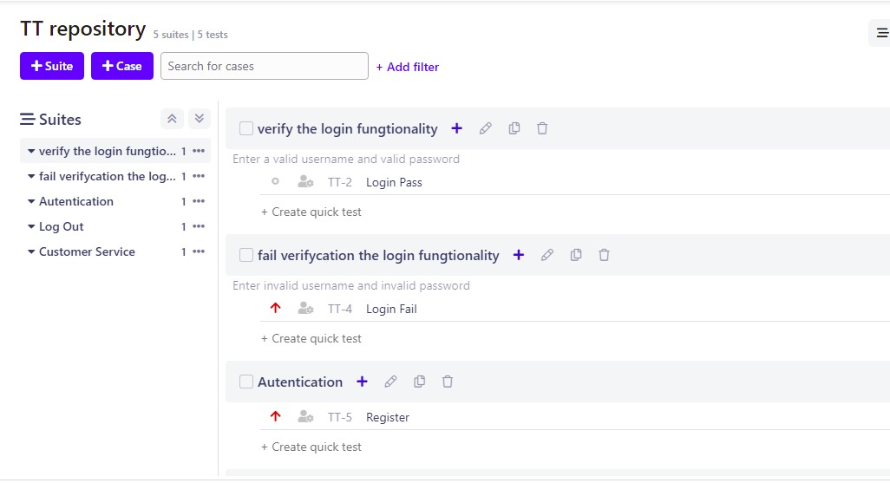

## **Test Plans and Test Runs**

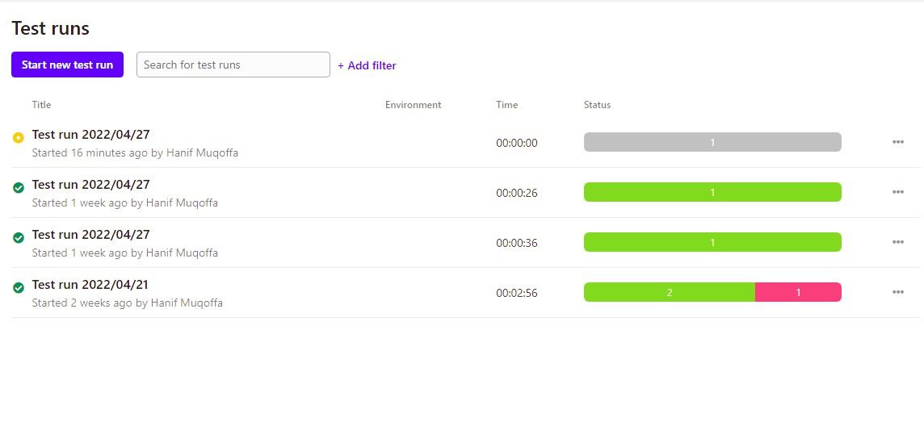

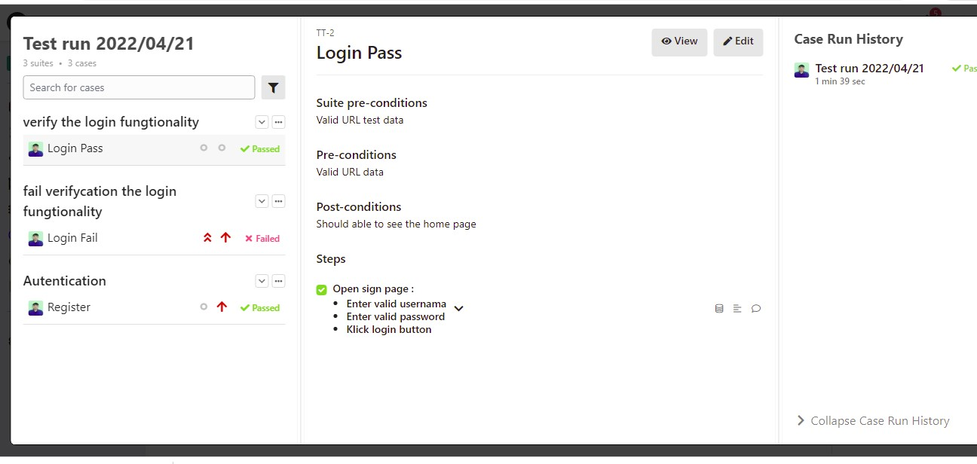

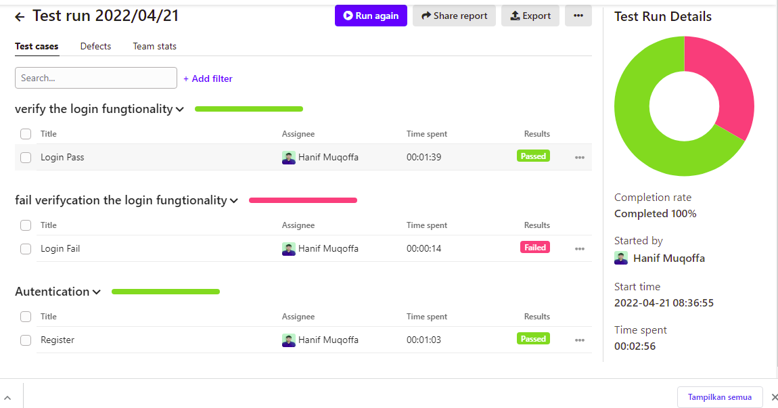

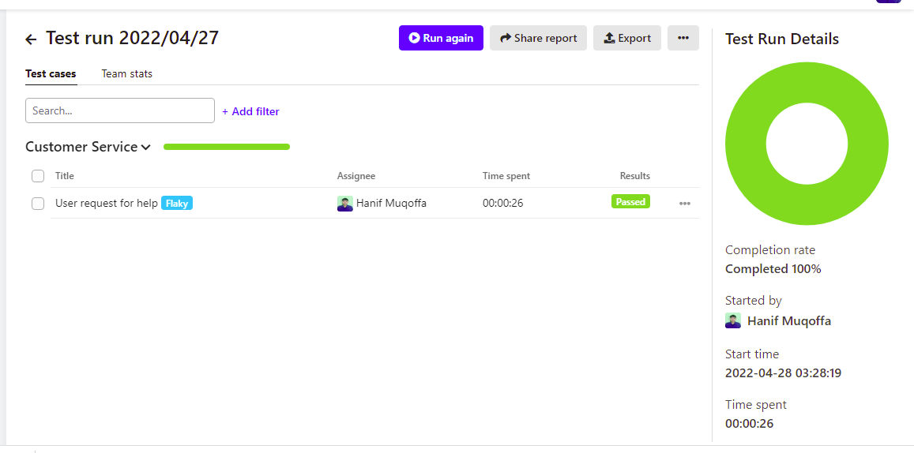

**Saucelabs**

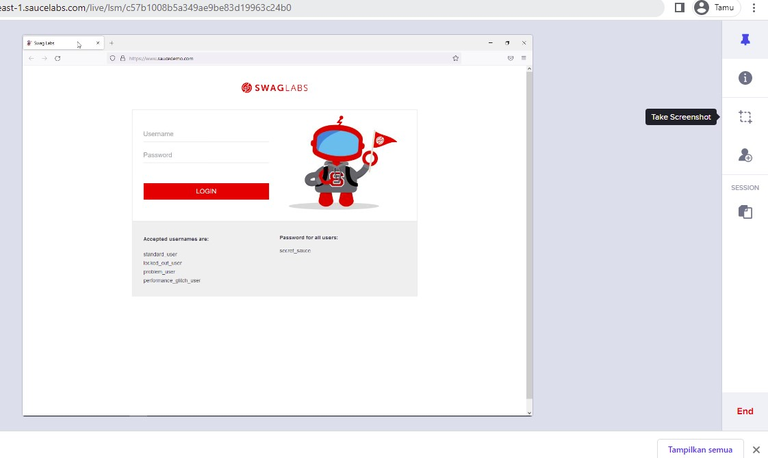

|  |  |
| --- | --- |
| kelebihan dari qase.io | kekurangan dari qase.io |
| field yang disediakan lengkap | Dengan banyaknya work space tentu akan lebih membingungkan |
| pengeditan atau pembuatan testcase yang cukup mudah | Feature agak terbatas karena hanya free tools |
| dalam test run lebih mudah tracking passed dan failed nya | Tampilan repository yang agak kurang memuaskan |
| penyampain ke developr lebih mudah | Pengenalan dan informasi feature harus mencari sendiri |
| bisa muah berklaborasi dengan tools lain | Kita kurang bisa melihat prosess testing /cenderung kedalam hasi testing |

|  |  |
| --- | --- |
| **Kelebihan dari sauce labs** | **Kekurangan dari sauce labs** |
| Tampilan UI dan workspace yang simple | Tidak selengkap tools lain |
| Proses testing yang cukup mudah bahkan untuk pemula | Untuk data hasil testing kurang memuaskan karena selebihnya hanya berdasarkan Analisa si tester |
| Plartform testing yang lengkap | Karena free tools waktu testing sangat terbatas |
| Bisa mengundang rekan partner untuk melakukan test kolaborasi | Feature dalam proses testing kurang lengkap |
| Adanya visual testing | Dokumentasi jadi lebih merepotkan |

|  |  |  |  |  |  |  |
| --- | --- | --- | --- | --- | --- | --- |
| ID | Test Case Description | Test Case Procedure | Expected output | Test Date | Test Result | Note |
| Test Case 1 | User melakukan aktivitas login di halaman login | 1. User Berada pada halaman awal website saucedemo.com untuk melakukan aktivitas login 2. User memasukan data berupa password dan username yang disediakan website tersebut. 3. User klick tombol login | User akan berhasil memasuki halam home atau dashboard di website saucedemo.com ketika masukan data login yang valid | 27/04/2022 | PASS | - |
| Test Case 2 | 1. User Berada pada halaman awal website saucedemo.com untuk melakukan aktivitas login 2. User memasukan data berupa password dan username yang berbeda diluar yang disediakan website tersebut. 3. User klick tombol login | User akan Gagal memasuki halam home atau dashboard di website saucedemo.com ketika masukan data login yang tidak valid | 27/04/2022 | PASS | - |
| Test Case 3 | 1. User Berada pada halaman awal website saucedemo.com untuk melakukan aktivitas login 2. User memasukan data berupa password dan username yang berbeda diluar yang disediakan website tersebut. 3. User klick tombol login | User akan Gagal memasuki halam home atau dashboard di website saucedemo.com ketika masukan data login yang tidak valid | 27/04/2022 | PASS | - |
| Test Case 4 | User melakukan logout | 1. User Berada pada halaman dashboard home pada website saucedemo.com 2. User memilih menu, lalu klick opsi logout 3. Muncul notif penegasan, pilih oke, user berhasil Logout | User yang awalnya sudah masuk ke dalam website saucedemo.com akan keluar dan Kembali kehalaman login | 27/04/2022 | PASS | - |
| Test case 5 | User mencoba menghubuni saucedemo.com | 1. User sudah melakukan login sebelumnya di website saucedemo.com 2. User memilih menu, lalu klick About 3. User menge-klick contact, muncul beberapa contact email atau nomor telepon, pilih salah satu sesuaai kebutuhan 4. User berhasil memilih contact dan mencoba mengubungi saucedemo.com | User kan menemukan contact yang dapat dihubungi sesuai dengan kebutuhan dan kepentingan dari user | 27/04/2022 | PASS | - |

